

|  |
| --- |
| Ecosystem |

**Proyecto Integrador**

**Autor:** Torres Piuri Kevin Ariel

**Autor:** Malacatos Gualan Jackson Stward

**Autor:** Chiliquinga Onofa Jhonathan Alejandro

**Tutor:** Moya Yolanda

**Fecha:** 2020-10-01

**Registro de Evaluación de Proyecto Integrador**

**Nombre del proyecto integrador: Ecosystem**

|  |  |
| --- | --- |
| **Integrantes del proyecto  (nombres y apellidos):** | **Firma:** |
| Ariel Piuri |  |
| Jackson Malacatos |  |
| Jhonathan Chiliquinga |  |

|  |  |
| --- | --- |
| **Tutor y evaluadores:** | **Firma** |
| Yolanda Moya |  |
| Evaluador 1 |  |
| Evaluador 2 |  |

**Calificación obtenida por cada integrante del proyecto integrador:**

|  |  |  |  |
| --- | --- | --- | --- |
|  | Ariel Piuri | Jackson Malacatos | Jhonathan Chiliquinga |
| **Entrega 1** |  |  |  |
| **Entrega 2** |  |  |  |
| **Defensa** |  |  |  |
| **Promedio** |  |  |  |

Fecha de evaluación: ___________

# 1. Introducción

* Esta app está pensada para toda la gente en general y nos ayuda (INFORMAR, COLABORAR) a cuidar el medio ambiente ya que nos permite enseñar a reciclar la basura, yque nos permita socializar con el cuidado de nuestro planeta para así evitar las emisiones de gases contaminantes y destructivos de nuestro medio ambiente.
* Pero q es permite regsirar entidades que reciben basura reciclada e informa a los usuarios de estos lugares

## Alcance

* Es una aplicación web.
* Nos ayuda a ~~enseñar~~ socializa manerara cómo cuidar el medio ambiente, por medio de un aplicativo web, esto hará a que las personas se ~~animen~~ conozcan en reciclar la basura y con esto ~~evitar~~ la contaminación del medio ambiente y también en vitar que toda la basura que emitimos valla a parar en los mares de nuestro planeta.

## Planteamiento del proyecto integrador

* ~~Se decidió~~ crear una aplicación web que enseñe como se debe reciclar la basura, con esto evitarnos mesclas los desechos orgánicos de los inorgánicos y así buscar sitios de reciclaje y saber diferenciar entre todos los tipos de desechos para ponerlos en sus respectivos espacios de reciclaje.
* Con esta App proponemos que las personas nos ayuden a reciclar y cuidar el medio ambiente, a través del aplicativo web, nos indica los lugares más cercanos donde podemos dejar nuestra basura, separada para que se haga más fácil su tratamiento.

# 2. Presentación del Sistema

Nuestro sistema ayuda a las personas que les gusta reciclaje, a encontrar un lugar cerca de su casa para dejar su basura reciclada.

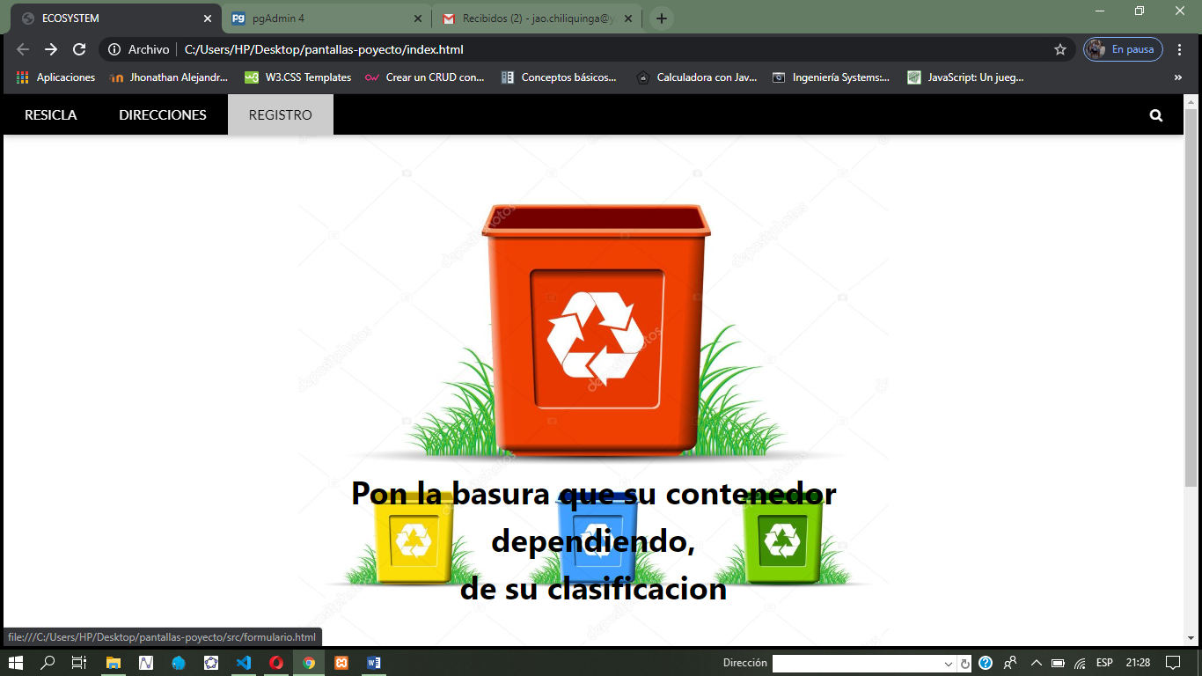

## 2.1. Objetivo general

Construir la app …. Utilizando herramientas …… para facilitar el acceso de los usuarios a lugares de reciclaje

QUE COMO PARA QUE

Resaltar la importancia del reciclaje como estrategia para promover el arte, destacando  la creatividad, sensibilidad artística y sentido de pertenencia con el medio ambiente, utilizando como herramienta un taller de manualidades e integrando todo esto en el proceso aprendizaje en los estudiantes y su comunidad.

## 2.2. Objetivos específicos

ESPECIFICACIONES funcionales

Diseño pantallas, bd . uml

Programar construir

* ~~Rescatar mediante el arte y reciclaje, la ética y los valores con el medio ambiente.~~
* ~~Realizar un mural en la institución con el tema de la educación, el reciclaje y los valores.~~
* ~~Crear espacios para la recolección del material reciclado, tanto en la institución, como en el hogar.~~
* ~~Realizar manualidades artísticas en el aula de clase con el material recolectado anteriormente~~.

# 3. Desarrollo específico del proyecto integrador

## 3.1 Características del sistema

El sistema contara con los siguientes módulos:

Módulo de registro de usuarios que le permitirá registrase a las personas que usen la app web.

Detallar opciones

El sistema cuenta con la información obtenida previamente de los lugares de la ciudad Quito q rciben basura recicada. Esta inf es visulizada en un mapa,para q las personas interesadas puedan obtener la info del lugar como dirección telef tipo de basura

Reportes d la quien mas recicla o quien mas dinero esta ganando

## 

## 3.2 Diagrama de contexto

REGISTRO

SITIO WEB

### 

LUGARES

DE

RECICLAJE

TELEFONOS

EN

LINEA

### 3.1.4. Diagrama de arquitectura del sistema

# 

**3.1.5 Diagrama de casos de uso**

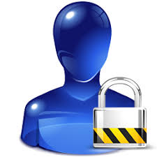

Registra el usuario

Clave

### 3.1.6. Prototipos de pantallas

Registro Contactos Reciclaje de basura

Images de presentación

Registro

### 3.1.7. Diagrama de clases

|  |
| --- |
| Administrador |
| Nombre  Apellido  Dirección  Estado |

|  |
| --- |
| Usuario |
| Nombre  Apellido  Cuidad  Estado  Correo  Teléfono |

|  |
| --- |
| Registro |
| Formulario |

Modelo de datos

### 3.2 Herramientas utilizadas

Las herramientas que se utilizaran para crear la app web serán las siguientes:

Visual studio code como editor de código.

Laragon para el servidor.

Php para las concepciones a la base de datos.

Pgadmin como base de datos.

 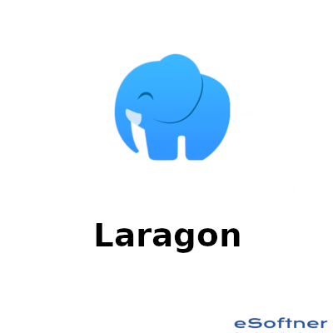

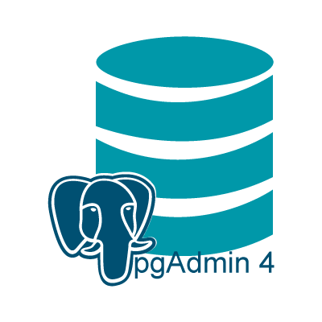 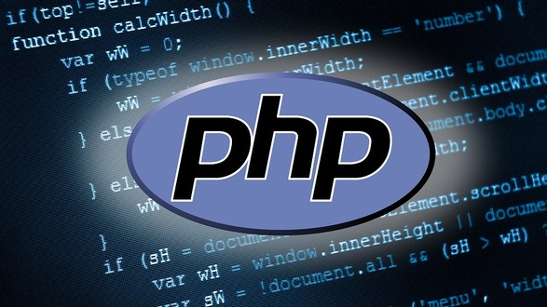

# 4. Conclusiones

El proyecto nos ha llevado a investigar sobre lugares que nos permitan reciclar y que estén cerca de nuestros hogares, y así crear un app web que no indique como podemos cuidad el medio ambiente.

Que existe varias formas de cuidar el planeta y una de ellas es el reciclar de la basura ya que debemos separar los desechos orgánicos de los no orgánicos, no arrojar desechos en las calles.

.

Son en base a los objetivos se umplio o no

Fue complicado definir la funcionalida del sistema, pero con la ayuda del tutor se logro establecer la funcionalidad …..

El diseño -…. Fue adecuado y el diagrama cu muestra toda la funcionaliad del sistema.

Se logro la construcción del app web con todas las ~~funcionalidades establecidas~~

Y q permite obtener resultados de los usuarios que están realizando reciclaje

# Anexos

## Anexo I. Captura de pantallas de sistema funcionando

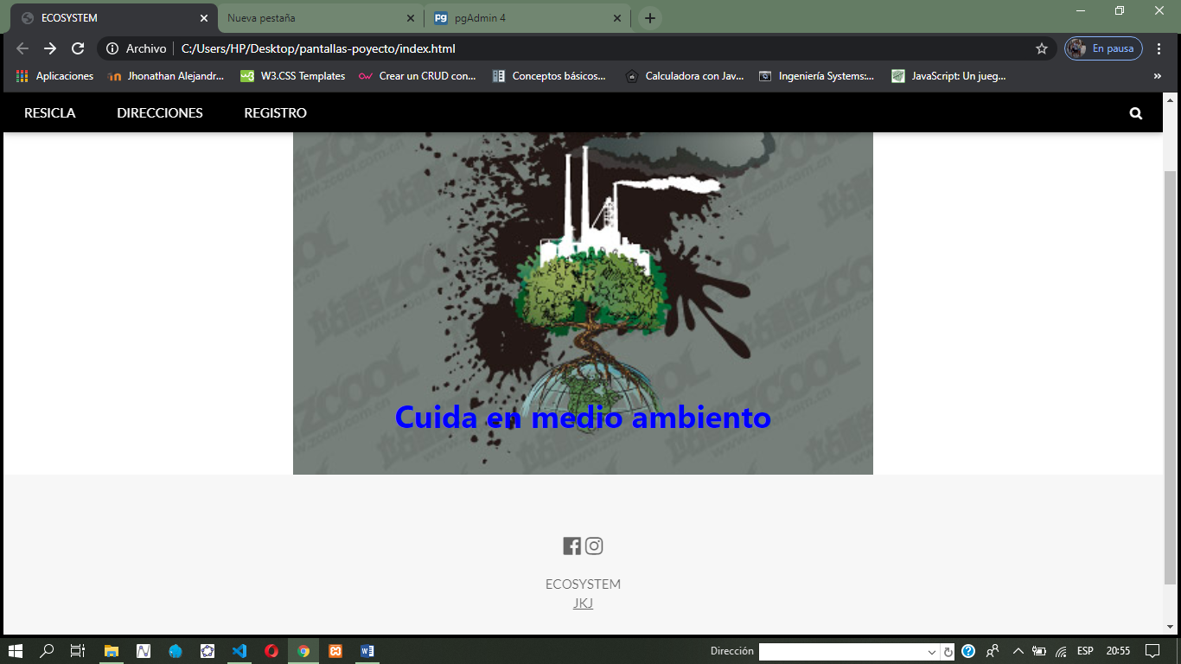

***Formulario de registro:***

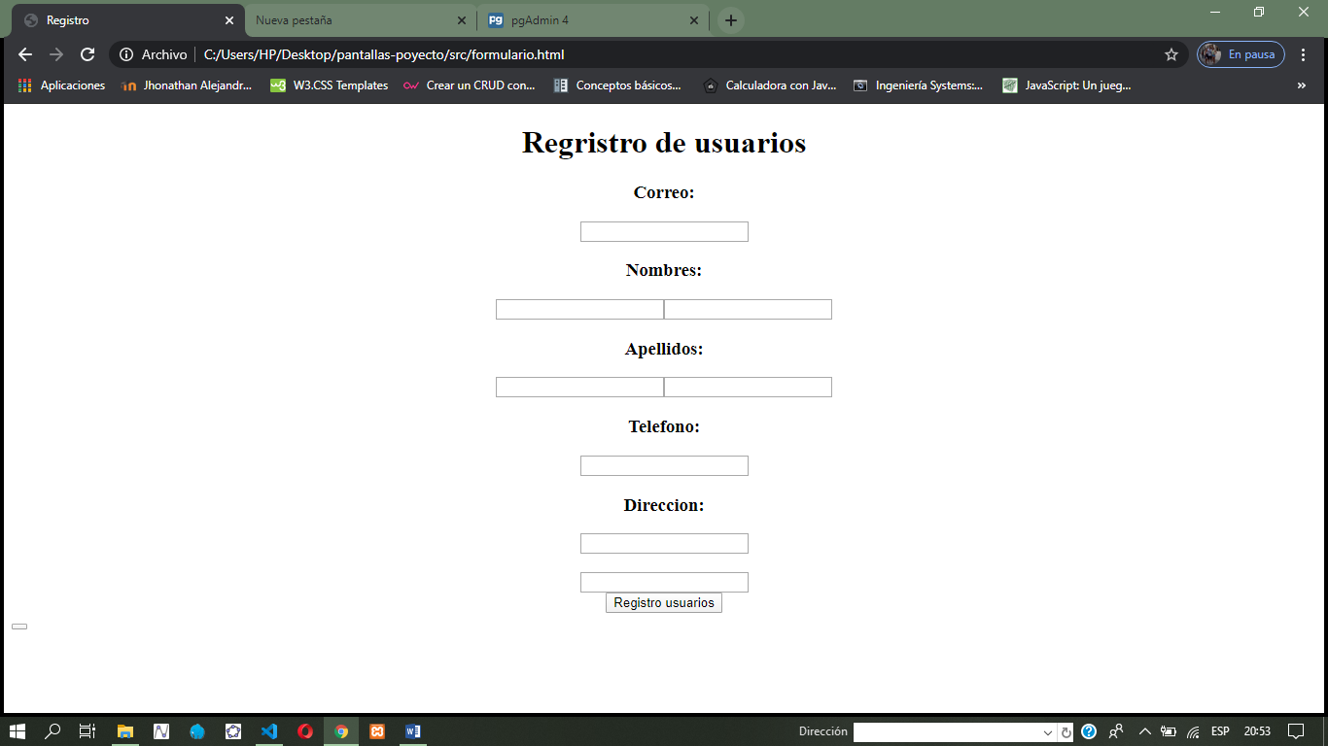.

***Lugares donde reciclar:***

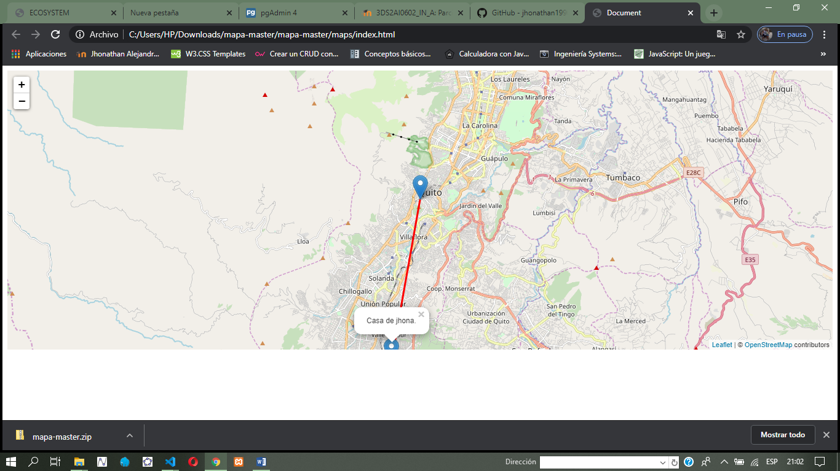

**Anexo II.**

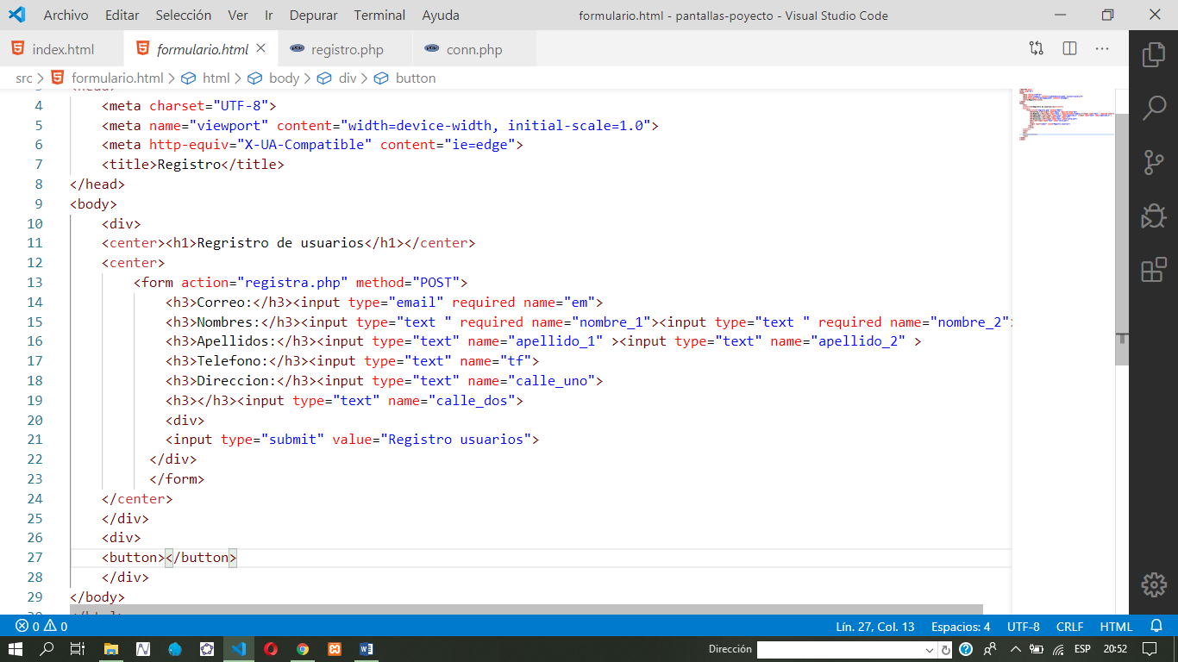

***Conexión;***

